**泉州市2018~2019学年度高中教学质量跟踪监测试卷**

2019.7

**化学（高一年下学期）**

**（试卷满分100分，考试时间：90分钟）**

**温馨提示**：

1．试卷共8页，1-4页为第I卷，5-8页为第Ⅱ卷。

2．请将试题答案统一填写在答题卷上。

**可能用到的相对原子质量：**H-1 O-16 Mg-24 Cu-64

**第I卷（选择题，共44分）**

**一、选择题（每小题只有一个选项符合题意，本题包括18小题，其中1~10题，每小题2分；11~18题，每小题3分，共44分）**

1．我国《可再生能源法》倡导资源的高效转化及循环利用。下列做法与该理念相违背的是（ ）

A．加快石油等可再生能源的开采和使用 B．大力发展煤的气化及液化技术

C．以CO2为原料生产可降解塑料 D．将秸秆进行加工转化为乙醇燃料

2．下列物质中，其主要成分不属于烃的是（ ）

A．汽油 B．蛋白质 C．天然气 D．苯

3．下列表达正确的是（ ）

A．F原子的结构示意图： B．CO2分子的球棍模型：高考资源网(ks5u.com),中国最大的高考网站,您身边的高考专家。



C．氢氧化钾的电子式： D．N2的结构式：∶N≡N∶

4．下列说法正确的是（ ）

A．苯、乙烯均不能使酸性高锰酸钾溶液褪色

B．黄酒中含有乙酸、食醋中含有乙醇

C．油脂、蛋白质均属于有机高分子

D．淀粉和纤维素水解的最终产物均为葡萄糖

5．下列各组顺序的排列不正确的是（ ）

A．离子半径：＞＞F B．沸点：I2＞Br2＞Cl2

C．酸性强弱：H2CO3＜H3PO4＜H2SO4 D．碱性强弱：KOH＞NaOH＞Mg(OH)2

6．下列各组物质或微粒中互为同素异形体的是（ ）

A．氨气和液氨 B．H和H C．C2H6和C3H8 D．金刚石和石墨

7．下列物质含有离子键的是（ ）

A．H2S B．KCl C．H2 D．CO

8．下列变化中需克服分子间作用力的是（ ）

A．加热氯化钠晶体使之熔化 B．加热碘化氢气体使之分解

C．加热二氧化硅使之熔化 D．加热干冰使之升华

9．下列说法正确的是（ ）

A．往鸡蛋清溶液加入硫酸铜溶液会因盐析而产生沉淀

B．浓硝酸在光照下颜色变黄，说明浓硝酸具有挥发性

C．氨气极易溶于水，可用于做喷泉实验

D．用福尔马林（35％~40％甲醛水溶液）浸泡海产品，防腐保鲜

10．第115号元素在元素周期表中的符号为Mc，中文名为镆，下列表述正确的是（ ）

A．Mc原子核内含173个中子，此原子是 $_{115}^{173}$ Mc

B．Mc元素位于元素周期表的第七周期

C．Mc元素的相对原子质量为115

D．Mc元素属于非金属元素

11．下列说法正确的是（ ）

A．在溶液中： ${ Na}_{ }^{+}$、 ${ NH}_{4}^{+}$、 ${ Cl}_{ }^{-}$、 ${ OH}_{ }^{-}$ 一定可以共存

B．SO2通入过量NaOH溶液的离子方程式为：SO2+=

C．先加入稀盐酸，没有产生沉淀，然后再加氯化钡溶液，产生白色沉淀。证明试液中含有 ${ SO}_{4}^{2-}$

D．先加入氯水，无明显现象，再加KSCN溶液，显血红色。证明试液中含有 ${ Fe}_{ }^{2+}$

12．实验室制取少量氨气，下列装置正确的是（ ）

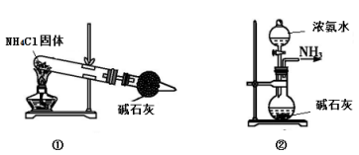　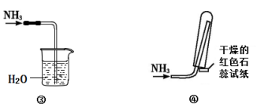

A．①是氨气发生装置 B．②是氨气发生装置

C．③是氨气吸收装置 D．④是氨气检验装置

13．在研究合成氨方法的历史上，不同的研究者曾3次获得诺贝尔化学奖。氨的合成大大提高了农作物的产量；氨气也是制取硝酸、炸药等的原料。下列说法正确的是（ ）

A．NH3遇到浓硝酸会发生反应产生大量白烟

B．N2和H2在点燃或光照条件下可合成NH3

C．NH3和HNO3溶于水后都能导电，故两者都是电解质

D．由NH3制HNO3的过程中，氮元素被还原

14．*N*A为阿伏伽德罗常数的值。下列说法正确的是（ ）

A．18g D2O和18g H2O中含有的质子数均为10*N*A

B．1mol CH4中含有的原子数为5*N*A

C．1L 0.5mol·L-1 CH3COOH溶液中含有的H+数为0.5*N*A

D．2.4g Mg与稀H2SO4完全反应，转移的电子数为0.1*N*A

15．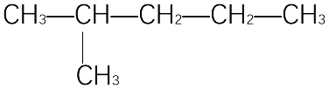的一氯代产物有（不考虑立体异构）（ ）

A．3种 B．4种 C．5种 D．6种

16．如图是部分短周期元素主要化合价与原子序数的关系图，下列说法不正确的是（ ）

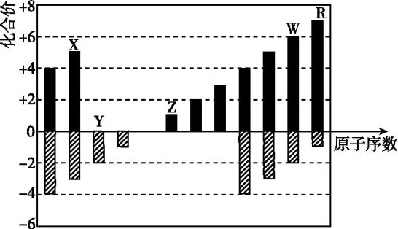

A．Y和W位于同一主族

B．W的非金属性比R弱

C．盐ZRY与化合物WY2的漂白原理相同

D．Z和W两者的最高价氧化物对应的水化物能相互反应

17．下列装置、操作或现象完全正确的是

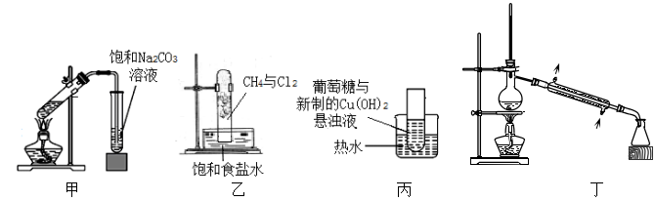

A．装置甲：制备乙酸乙酯

B．装置乙：甲烷与氯气在光照下反应一段时间后的实验现象

C．装置丙：葡萄糖与新制Cu(OH)2反应

D．装置丁：石油蒸馏

18．3.2g Cu与30mL 8mol·L-1HNO3溶液充分反应，还原产物有NO2和NO，若反应后溶液中H+为*a* mol，则此时溶液中所含 ${ NO}_{3}^{-}$ 为

A．0.5*a* mol B．2*a* mol C．0.1*a* mol D．(*a*+0.1) mol

**第Ⅱ卷（非选择题 共56分）**

**二、填空题（本题共有5小题，共56分）**

19．（7分）请根据要求填空（选填序号）：

（1）下列五组物质，互为同分异构体的是： ，互为同位素的是：

①红磷和白磷 ②1H和2H ③18O2和16O2

④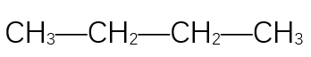和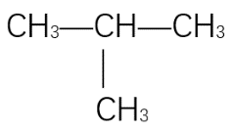 ⑤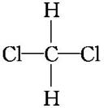和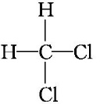

（2）下列实验中体现浓硫酸哪些性质。

在加热条件下铜与浓硫酸反应： ，浓硫酸使滤纸变黑：

①吸水性　 ②酸性 ③氧化性 ④脱水性

（3）下列有机反应的反应类型。

乙烯使酸性高锰酸钾溶液褪色： ，苯与浓硝酸、浓硫酸加热条件下反应：

①取代反应　 ②加成反应 ③加聚反应　 ④氧化反应

20．（11分）联合国宣布2019年为“国际化学元素周期表年”。短周期主族元素A、B、C、D、E的原子序数依次增大。A原子的最外层电子数是其内层电子数的2倍，B的单质是空气的最主要成分，C的单质在某些浓酸溶液中能发生钝化，D和A在同一主族，E的其中一种氧化物是造成酸雨的主要物质之一。请回答下列问题：

（1）A元素的名称为 ；元素E在周期表中的位置是 。

（2）A、B、D的原子半径的大小顺序是 （用元素符号表示）。A和D的简单气态氢化物中稳定性较强的是 （用化学式表示）。

（3）C和E两者的最高价氧化物的水化物之间发生反应的离子方程式是

。

（4）AE2常温下呈液态，则AE2的化学键类型是 。已知AE2在氧气中完全燃烧，生成AO2和EO2，若0.1mol AE2在1mol O2中完全燃烧，所得混合气体在标准状况下的体积为________L。

21．（14分）乙醇在化工生产领域应用广泛。

（1）以石蜡油为起始原料合成乙醇的路线如下图所示：

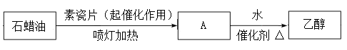

①A 使溴的四氯化碳溶液褪色（选填“能”或“不能”）。

②A与水反应生成乙醇的化学方程式为 ，反应类型为 反应。

（2）乙醇也可由粮食制得，其工艺流程如下所示：



①淀粉 高分子化合物（选填“属于”或“不属于”）。

②若用 18O标记乙醇中的氧原子，则乙醇与乙酸生成乙酸乙酯的化学方程式为

CH3CH218OH＋CH3COOH 。（需标出18O的位置）



浓硫酸

△

（3）乙醇催化氧化制备乙醛，乙醛沸点为20.8℃，能溶于水。

为了更好的观察到实验现象，某研究性学习小组改装教材实验装置（夹持装置未画出）如下图所示：

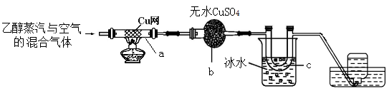

①a装置中乙醇发生催化氧化的化学方程式： 。

②反应一段时间后，b中观察到的现象是 。

③若U型管c中收集到的液体用紫色石蕊试纸检验，试纸显红色，说明液体中还含有 ；要除去该物质，可先在混合液中加入碳酸氢钠溶液，再通过 （填实验操作名称）即可分离出主要产物。

22．（14分）某化学兴趣小组为研究生铁(含碳)与浓硫酸的反应情况及产物的性质，按如图所示装置进行实验(夹持装置及尾气处理装置未画出)。请回答下列问题：

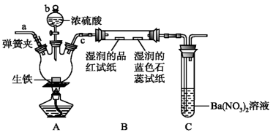

（1）装置b的名称 。

（2）往三颈烧瓶中加入生铁，并滴入浓硫酸，未点燃酒精灯前，A、B均无明显现象，其原因是 。

（3）实验过程中，可观察到装置B中湿润的品红试纸 、湿润的蓝色石蕊试纸 ，装置C中有白色沉淀生成，该沉淀是 (填化学式)。

（4）装置A中还会产生CO2气体，请写出产生CO2的化学方程式： 。

（5）为了验证装置A中产生的气体中含有CO2，应先从a处多次鼓入N2，其目的是 ；然后再选择下图中的装置，其连接顺序为A→ (按气流方向，用序号表示)。

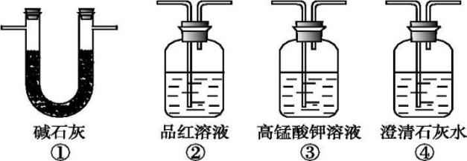

（6）某同学通过验证实验后期装置A中产生的气体中还含有H2，理由是 (用离子方程式表示)。

23．（10分）一氧化氮分子因污染空气而臭名昭著。近年来，发现少量一氧化氮在生物体内许多组织中存在，它有扩张血管、增强免疫及记忆的功能，因而成为生命科学的研究热点，一氧化氮亦被称为“明星分子”。

（1）一氧化氮来源于 。

A．汽车、飞机尾气　　 B．工业制硝酸尾气　　C．工业合成氨

（2）标准状况下，将NO和NO2的混合气体通过水吸收后，得到a mL无色气体A。将A与等体积的O2混合，再通过水充分吸收后，收集到10mL无色气体B。试回答：

①气体A是 ；气体B是 。

②a= mL。

（3）可用碱液吸收含NO*x*尾气，其化学方程式为NO+NO2+2NaOH=2NaNO2+H2O，NO2+2NaOH=NaNO2+NaNO3+H2O。根据上述原理，下列气体通入过量NaOH溶液后有剩余的是 。

A．1mol O2和4mol NO2 B．1mol NO和4mol NO2

C．1mol O2和7mol NO D．4mol NO和4mol NO2

（4）氨气在催化剂作用下也可以用来处理NO*x*尾气，使其转化为N2。则氨气与二氧化氮反应的化学方程式是 。